انعكـآس الموجات الصوتيه
2009/2010
عمل الطالبة
إشراف المعلمة:
12/18/2009

دولة الإمارات العربية المتحده
منطقة أبوظبي التعليمية
مدرسة المواهب النموذجيه

- المقدمة:

الحمد لله الذي علم بالقلم، علم الإنسان ما لم يعلم ، والصلاة والسلام على نبي الأمم، سيدنا محمد الأجل الأكرم، وعلى آله وصحبه، ومن تبعهم بإحسان إلى اليوم الأعظم، الحمد لله نستعينه ونستغفره، ونعوذ بالله من شرور أنفسنا ومن سيئات أعمالنا، من يهده الله فلا مضل له ومن يضل فلا هادي له، وأشهد أن لا اله إلا الله وحده لا شريك له، وأشهد أن محمداً عبده ورسوله.
أما بعد..
فنود أن نقدم لكم مشروع الفيزياء للفصل الدراسي الأول بعنوان ( انعكاس الموجات الصوتيه).
- فكرة المشروع :
دراسة صفات الموجات الصوتية وقدرتها على الانعكاس على الأسطح الصلبه..
يبين هذا الإختبار أن السطوح الصلبة الملساء تعكس الصوت كما تعكس المرايا الضوء، أما القماش والمطاط الإسفنجي فيكادان لا يعكسان من الصوت شيئاً !

- أهداف المشروع :
- إعداد المتعلم و تهيئته للحياة و تشجيعه على العمل و الإنتاج.
- تشجيع العمل التعاوني، و تنمية ثقافة العمل بروح الفريق.
- تطبيق ما تعلمناه نظرياً.
- تبسيط مفهوم الإنعكاس الصوتي.
- تشجيع مهارات البحث والتخطيط والتنفيذ العملي.
- تعزيز الخلفية العلمية للطالب.
- تنمية قدرة المتعلم و مهاراته.

- ماهو انعكاس الصوت ؟
يعرف انعكاس الصوت بأنه ارتداد الموجات الصوتية نتيجة لاصطدامها بسطح عاكس تحت زاوية معينة طبقا لقانون الانعكاس المعروفة عن الضوء . وعندما تكون زاوية السقوط عمودية على السكح العاكس ، ترتد الموجة على نفسها (حيث تتساوى زاوية السقوط وزاوية النعكاس) ويعرف ذلك ب صدى الصوت، وهو تكرار سماع الصوت الناشئ عن انعكاس الصوت الأصلي. ويستوجب ذلك أن تكون الفترة الزمنية بينهما 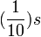 على الأقل لكي تشعر الأذن البشرية بصدى الصوت .
- الأدوات اللازمة :
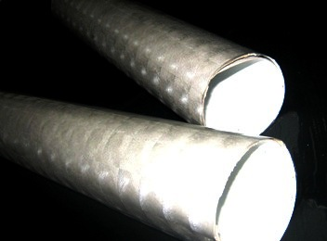
1) أنبوبا كرتون قاس ٍ متماثلان ومفتوحان من الطرفين .

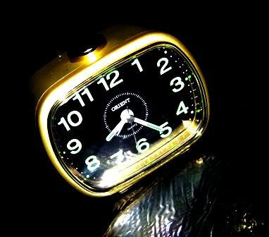

2) ساعه تكآكة.

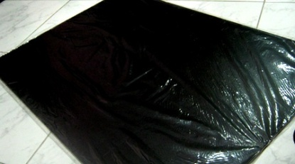
3) لوحة كرتون كبيرة ملساء (40×30 سم ).

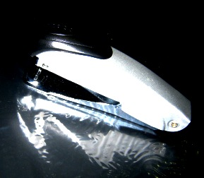

4) دباسة .

5) مقص ، صمغ قوي، اربطه مطاطية.
- خطوات العمل :
- أمسك لوحه الكرتون قائمة فوق طاولة كبيرة، وضع الأنبوبين مائلين بزاوية معينة مع اللوحة ، اترك فجوة حوالي 6 سم بين اللوحه وطرفي الأنبوبتين .
- ضع الساعة المنبهة عند الطرف الأقصى لأحد الأنبوبتين. واطلب من زميل أن يتسمع عند الطرف القصي للأنبوب الآخر. إنه سيسمع تكات الساعة بوضوح عبر الأنبوبتين، بالرغم من عدم اتصالهما، لأن امواج الصوت تنتقل عبر الأنبوب الأول وتنعكس عن اللوحة الى داخل الأنبوب الثاني .

- الاستنتاج :
عندما تقابل أمواج الصوت سطح عاكس فإنها ترتد إلى نفس جهة سقوطها يعرف ذلك بانعكاس الصوت .
تتناسب زاوية السقوط تناسبا طرديا مع زاوية الانعكاس

- عللي !

- عند انعكاس الصوت على سطح عاكس تقل شدته ؟
لأن الصوت يفقد جزء من طاقته.
- عند انعكاس الصوت على سطح عاكس لا تتأثر درجة الصوت؟
لأن تردد الصوت ثابت فلا تتأثر حدته.

- تعاريف :

- زاوية السقوط:
هي الزاوية المحصورة بين مسار الشعاع الصوتي الساقط والعمود المقام.
- زاوية الانعكاس:
هي الزاوية المحصورة بين مسار الشعاع الصوتي المنعكس والعمود المقام.

- استخدامات الإنعكاس الصوتي :

لانعكاس صدى الصوت استخدامات كثيرة . ومن أهمها المقدرة على تحديد بُعد الأجسام والأعماق ، و تحديد أماكن المياه الجوفية و أماكن النفط في باطن الأرض.
كما يستخدم الرادار لتحديد بعد الأجسام ، وخاصة الطائرات . وقد استخدم الرادار من قبل (وهو موجات كهرومغناطيسية) في تحديد بعد القمر بدقة عن الأرض . ثم خلفه تحديد بعد القمر بطريقة أكثر دقة باستعمال أشعة الليزر - والليزر أيضا موجة كهرومغناطيسية - وذلك بقياس شعاع الليزر المنعكس عليه إلى الأرض.

- التوصيات المقترحات:
1) تشجيع البحث العلمي للتوصل إلى مجالات مختلفة لاستخدامات هذه الظاهرة .
2) عمل أجهزة تعمل بهذه التقنية .
- وفي النهاية لايسعنا إلا نقول الحمد لله حمدا عظيما الذي وفقنا وهدانا إلى إتمام هذا المشروع . فهذا موجز بسيط قدمناه لكم عن " انعكاس الصوت"
فهذه خاتمتنا وأرجو أن يكون مشروعنا أرضاكم لقول الرسول صلى الله عليه وسلم: ((أحب الأعمال إلى الله أدومها وإن قلت)).
ولقوله تعالى: (( واعملوا فسيرى الله عملكم ورسوله والمؤمنون)).
صدق الله العظيم...

